参加チーム関係者の皆様へ

三陽中学校駐車場に関してのお願い

駐車スペースが限られている中大変ご迷惑をおかけしますが、各チームできる限り台数を減らせるようご協力をお願いいたします。以下の優先順位で駐車場をご利用ください。①北門駐車場が満車になった場合、②三陽保健センター駐車場をお借りしているためそちらもご利用ください。

　※近隣の商業施設に駐車しないようご協力お願いいたします。

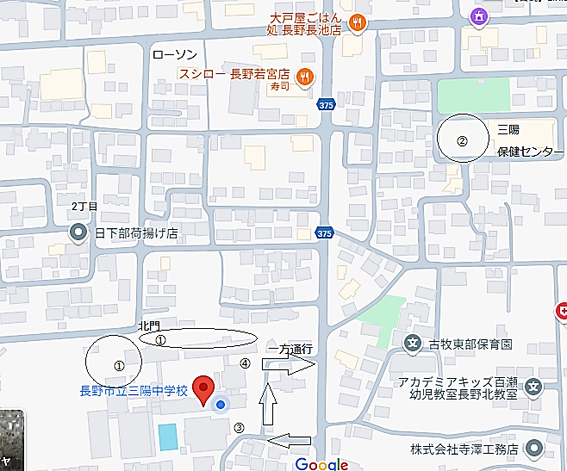

～駐車場割り～

①北門駐車場（保護者駐車場）

　②三陽保健センター駐車場　（保護者駐車場）

　③正門駐車場（荷物積み降ろし専用）※駐車禁止

　※荷物の積み降ろし、選手の送迎のみの方は正門より入り、④のスペースで降ろし⑤の方へ進み駐車場を出るようにご協力お願いします。（一方通行）

　　④技術室前駐車場（審判・指導者駐車場）※保護者駐車禁止

三陽中学校会場使用上の注意

長野市立三陽中学校

　会場使用にあたり、以下の点について厳守していただき、学びの多い１日になるようにご協力をお願いいたします。

選手の皆さんへ

①体育館間の移動や、控室体育館間の移動は全て上履きでお願いします。特に、体育館間

　の移動は、コンクリートの上を通ってください。

②各校の控室は、南校舎2Fの南多目的室です。なお、貴重品等の管理は各自でお願いします。

※南多目的室にはチーム名の表示はしませんので各チームの荷物をまとめ、スペースを譲り合って使用してください。

③体育館や控室を含め、全ての施設にはゴミ箱を設置してありますが、ゴミは各自でお持

　ちお帰りください。

④指定された場所（体育館・控室・トイレ）以外は絶対に入らないでください。

⑤備え付けのストーブ、テレビを含め、校内にあるものや掲示物などには一切触れないで

　ください。

⑥第１体育館横、第２体育館内、南校舎１階にあるトイレ、水道をご利用いただけます。汚してしまった場合は、責任を持ってきれいにして下さい。

保護者の皆様へ

➀観戦は体育館ギャラリーを使用してください。

②第二体育館はギャラリーへ登るためにハシゴを使用します。十分お気を付けください。

※第二体育館のみ、ベンチ反対側の椅子で観戦可能としますが、選手のプレー、応援生徒の

　妨げにならないようお願いします。

③保護者控室は設置しません。

④路上駐車は絶対にしないでください。また、近隣の商業施設にも駐車しないようご協力お願いいたします。

　　　　　　　　　　　　　　　　　　三陽中学校　小林　鮎華